

Medicover w Polsce – Biuro Prasowe
biuroprasowe.medicover.pl



Materiał opracowany przez Guarana PR
Raport: ból zęba wrogiem efektywności, abonament do dentysty – pożądanym benefitem

Nowy raport Medicover Stomatologia: Uśmiech Pracowników 2025 pokazuje niedostrzegane dotąd zależności pomiędzy stanem zdrowia zębów a wieloma aspektami funkcjonowania pracownika – od zasobności portfela przez jego efektywność w pracy aż po relacje z innymi ludźmi na co dzień. Jak problemy z zębami wpływają na absencje i jakich benefitów oczekują pracownicy? Odpowiedzi przynoszą najnowsze dane.

Raport pokazuje szereg pozytywnych statystyk: 78% zapytanych jest przynajmniej raz w roku u dentysty, a 60% korzysta z profesjonalnej higienizacji. Aż 63% pozytywnie ocenia stan swojego uśmiechu. Mimo to 39% przyznaje, że znalazło się w sytuacji, w której… wstydziło się swojego uśmiechu.

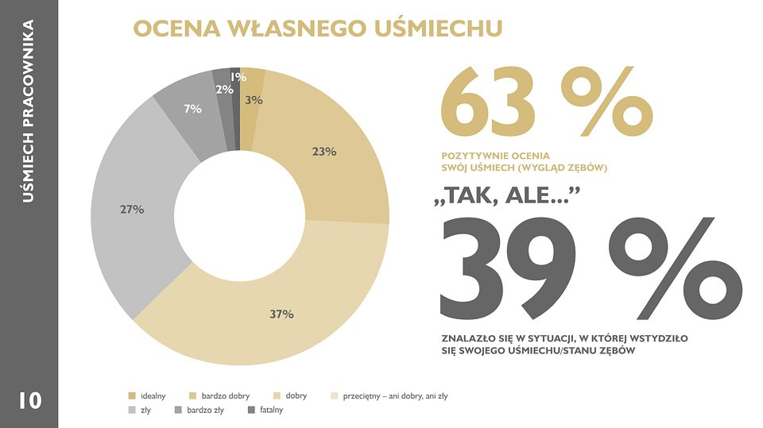

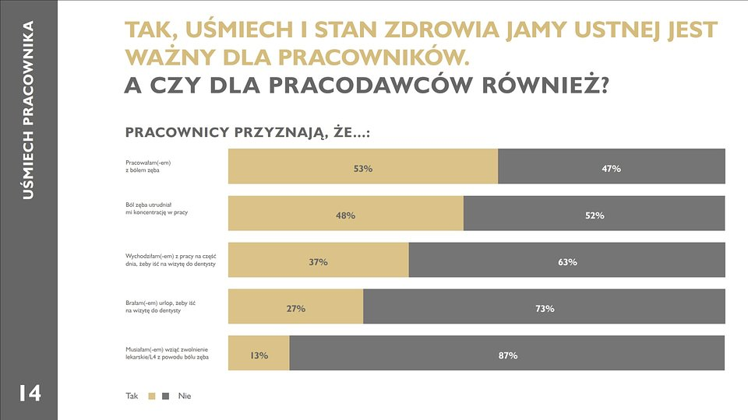

Ogólnopolskie statystyki odnośnie do zdrowia jamy ustnej są zatrważające, bo pokazują, że niemal każdy dorosły ma problemy z próchnicą, a co gorsza: 20 do nawet 50% dotykają choroby dziąseł. Oczywisty jest więc niemały wpływ tego na obowiązki zawodowe, ale jaki? Tego do tej pory nikt nie sprawdził. Raport Medicover Stomatologia: Uśmiech Pracowników 2025 rysuje perspektywę zarówno pracownika, pracodawcy, jak i pokazuje znaczenie aspektów związanych z tą wąską dziedziną zdrowia dla rynku pracy. Dane zaskakują!
– mówi jedna z autorek raportu Anna Wasilewska, Kierownik Działu Marketingu Medicover Stomatologia i dodaje:

Panuje błędne przekonanie, że ładne zęby to kwestia tylko estetyki. My, prowadząc szereg działań edukacyjnych i z zakresu promocji zdrowia, pokazujemy, że stan zdrowia zębów ma wpływ na zdrowie całego organizmu, a teraz także, za sprawą raportu: że wpływa na nasze codzienne funkcjonowanie. W tym kontekście obszar zawodowy był dla nas kluczowy.

W raporcie czytamy: 53% badanych pracowało z bólem zęba, 48% utrudniał on koncentrację, 37% musiało wyjść z pracy na wizytę u dentysty, 27% brało w tym celu urlop, a 13% zadeklarowało, że skorzystało w tym celu ze zwolnienia lekarskiego (L4).

Nie da się ukryć, że problemy ze zdrowiem jamy ustnej mogą i są jednym z powodów absencji w pracy lub niższej niż wymagana efektywności. Ból zęba, choroby dziąseł, dysfunkcje stawu skroniowo-żuchwowego i inne dolegliwości mogą dawać na tyle dokuczliwe objawy, że uniemożliwią wykonywanie obowiązków. W raporcie zwróciliśmy uwagę na bruksizm, czyli dolegliwość indukowaną stresem, której w większości nie jesteśmy świadomi. To zgrzytanie i zaciskanie zębów prowadzące do, na przykład, migrenowych bólów głowy, bólu kręgosłupa, a co gorsza: środki przeciwbólowe przynoszą tylko chwilową ulgę, jeśli nie rozpoczniemy terapii. To wszystko dzieje się w pracy, za biurkiem, ladą, kierownicą
– zaznacza Anna Wasilewska.

Według danych Eurostatu za rok 2024 Polacy należą do najdłużej pracujących nacji w Europie. „Za biurkiem” spędzamy 38,9 godziny tygodniowo, co plasuje nas na podium, zaraz za Bułgarami i Grekami. Nie licząc czasu dojazdu do i z pracy, poza domem przebywamy ogromną większość „dziennego” czasu, jaki mamy do dyspozycji po wstaniu z łóżka. Nie pozostaje to bez znaczenia dla zdrowia jamy ustnej.

W raporcie pytaliśmy m.in. o to, czy respondenci mają możliwość umycia zębów w pracy, jeśli nie, to dlaczego i czy wpłynęło to na ich osobisty komfort. Ważne dla nas też były kwestie wizyt kontrolnych w gabinecie stomatologicznym, powody ich unikania, a jest ich niemało, oraz chyba najciekawsze: czyli finanse
– mówi współautorka.

W badaniu 57% osób wskazało, że było zaskoczonych wysokością rachunku u dentysty, a aż 20% usunęło ząb zamiast go leczyć, bo tak było po prostu… taniej.

Różne perspektywy i badane aspekty doprowadziły nas do kilku konkluzji: po pierwsze pracownikom, jako grupie, zależy na zdrowych zębach i znają ich znaczenie dla zdrowia, w relacjach, ale także w rozwoju kariery. Po drugie pokazaliśmy, że stan zdrowia zębów pracownika jest ważny dla pracodawcy, bezpośrednio wpływając na tak zwaną produktywność. Po trzecie z głosu respondentów wyłoniło się rozwiązanie, które kompleksowo odpowiada tę kwestię na wielu płaszczyznach, a mianowicie: abonamenty stomatologiczne. Aż 88% naszych ankietowanych uznało, że pakiet opieki stomatologicznej ułatwiłby im dbanie o zdrowie jamy ustnej
– mówi Anna Wasilewska i podkreśla:

Mało tego, za każdym razem większość badanych byłaby skłonna korzystać z różnych opcji finansowania tego benefitu: zarówno finansując go samemu, współfinansując z pracodawcą lub, co oczywiste, korzystać z takiego rozwiązania zaproponowanego i finansowanego w całości przez firmę bądź organizację.

Prywatna opieka medyczna wciąż należy do najpopularniejszych i najbardziej pożądanych benefitów. Stomatologia jest jednak w ogonie: raptem 9% badanych odpowiedziało, że ma taki pakiet włączony do zestawu korzyści od pracodawcy.

Już nie laptop czy telefon z nielimitowanymi minutami powinny być benefitami, na które powołują się pracodawcy chcący przyciągnąć wartościowego pracownika, a właśnie abonamenty i pakiety opieki medycznej uwzględniające profilaktykę i zdrowie jamy ustnej. To korzystne dla każdej ze stron
– podsumowuje przedstawicielka Medicover Stomatologia.

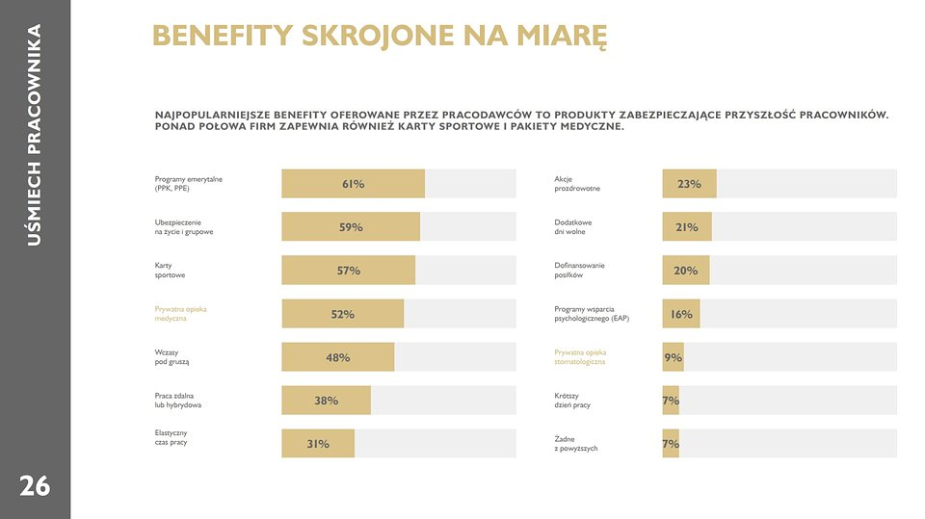

Wywiady, komentarze, konsultacje? Nasi eksperci chętnie odpowiedzą. Dodatkowe materiały, zdjęcia do pobrania na http://medicoverstom.dlamediow.pl/

Biuro Prasowe Medicover Stomatologia / Guarana PRAleksander Rojek, tel. 508 39 77 88, mail. aleksander.rojek@guaranapr.pl

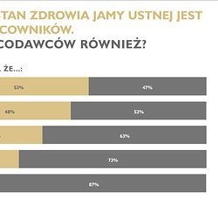 | Raport - ból zęba wrogiem efektywności, abonament do dentysty – pożądanym benefitem (4).jpg | Download
 | Raport - ból zęba wrogiem efektywności, abonament do dentysty – pożądanym benefitem (1).jpg | Download
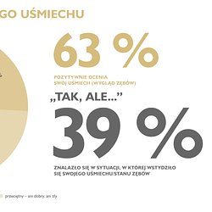 | Raport - ból zęba wrogiem efektywności, abonament do dentysty – pożądanym benefitem (3).jpg | Download
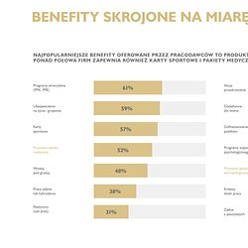 | Raport - ból zęba wrogiem efektywności, abonament do dentysty – pożądanym benefitem (2).jpg | Download
 | Medicover Stomatologia - Backgrounder PL&amp;ENG 2025.pdf | Download

